**Informe: Creación y Representación de un NFT a partir de un Proyecto de Titulación**

En este informe, se detalla el proceso de creación y representación de un NFT (Token No Fungible) utilizando la plataforma Metamask, OpenSea y herramientas de presentación como Power Point. El objetivo principal es convertir un proyecto de titulación en un NFT y exhibirlo en la plataforma OpenSea.

**1. Creación del Monedero para Criptomonedas con Metamask:**

Metamask es una extensión de navegador que permite gestionar criptomonedas y tokens en la red Ethereum. Para crear un monedero en Metamask, se siguen los siguientes pasos:

Descargar e instalar la extensión Metamask en el navegador de elección.

Abrir la extensión y seguir el proceso de creación de una nueva billetera. Esto incluye establecer una contraseña segura y guardar la frase de recuperación en un lugar seguro.

Con la billetera creada, se puede añadir saldo a través de Ethereum u otras criptomonedas compatibles.

**2. Creación de una Cuenta en OpenSea:**

OpenSea es una plataforma de mercado para NFTs. Para crear una cuenta en OpenSea:

Acceder al sitio web de OpenSea.

Hacer clic en "Sign Up" (Registrarse) y seguir los pasos para crear una cuenta. Esto podría requerir la conexión con la billetera de Metamask para autenticación.

**3. Transformación del Documento de Proyecto de Titulación en un Video utilizando Power Point:**

Para transformar un documento en un video utilizando Power Point:

Abrir Power Point y crear diapositivas que resuman el contenido clave del proyecto.

Agregar elementos visuales, texto y animaciones para mejorar la presentación.

Utilizar la función de "Guardar como Video" en Power Point para exportar la presentación como un archivo de video.

**4. Generación de un NFT en OpenSea:**

Una vez que se tiene el video, se procede a crear un NFT en OpenSea:

Ingresar a la cuenta de OpenSea.

Hacer clic en "Create" (Crear) y seleccionar "Single" si se desea crear un solo NFT.

Cargar el video y proporcionar los detalles del NFT, como el título, descripción, imagen representativa, etc.

Definir los atributos y características únicas del NFT, si es aplicable.

Establecer las reglas de comercialización, como el precio inicial y la cantidad de ediciones, si es necesario.

Confirmar la creación del NFT y completar el proceso.

**5. Enlace al NFT en OpenSea:**

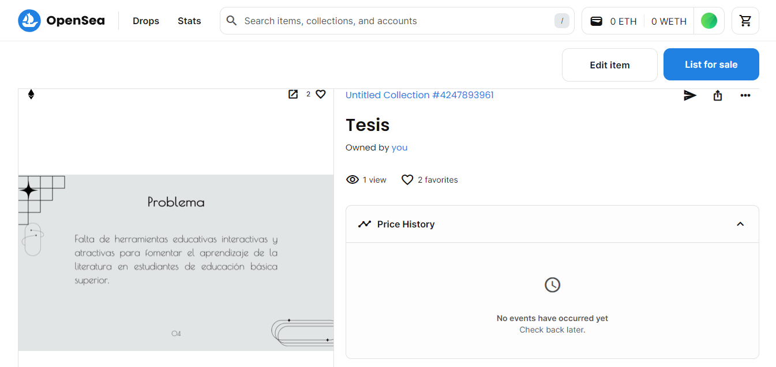

https://opensea.io/assets/ethereum/0x495f947276749ce646f68ac8c248420045cb7b5e/103940502555097077137165525783430986372821863422638292813183922784022900506625/

**6. Creación de repositorio en GitHub:**

Ingresar a la cuenta de GitHub y crear un nuevo repositorio.

Cargar el archivo del informe.